1. 下载vmware, 安装vmware

不能使用virtualbox, 因为vmware能够在虚拟机内还提供虚拟功能.virtual虚拟机内已经没有虚拟功能了

注意vmware的版本不能低于9, 我测试使用的vmware版本如下

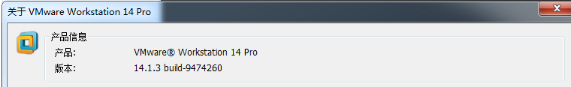

1. 安装一个虚拟机,操作系统使用win7

1. 关闭虚拟机, 修改虚拟机的设置如下

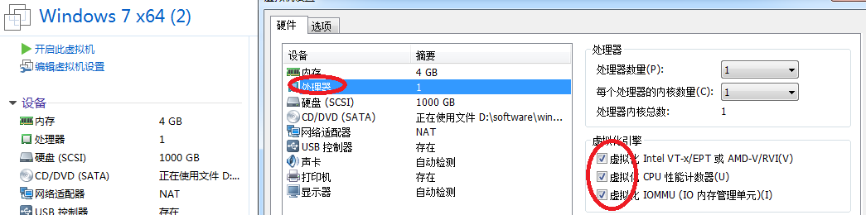

1. 下载android studio,并安装
2. 创建一个android的虚拟设备



1. 完